Resolución del Pleno del Instituto de Transparencia, Acceso a la Información Pública y Protección de Datos Personales del Estado de México y Municipios, con domicilio en Metepec, Estado de México, de fecha doce de abril de dos mil veintitrés.
Vistos los expedientes relativos a los recursos de revisión 15094/INFOEM/IP/RR/2022, 15095/INFOEM/IP/RR/2022 15096/INFOEM/IP/RR/2022 y 15097/INFOEM/IP/RR/2022 acumulados, interpuestos por una persona usuaria del Sistema de Acceso a la Información Mexiquense (SAIMEX) que no proporcionó nombre o seudónimo y quien en lo sucesivo será identificado como el Recurrente en contra de las respuestas del Ayuntamiento de Ixtapan de la Sal, en lo sucesivo el Sujeto Obligado; se procede a dictar la presente resolución, con base en lo siguiente.
- A N T E C E D E N T E S:
1. Solicitudes de acceso a la información. El cinco de septiembre de dos mil veintidós, el Recurrente formuló solicitudes de acceso a información pública a través del SAIMEX, en las que requirió lo siguiente:
Número de solicitud | Información requerida.
00374/IXTASAL/IP/2022 15094/INFOEM/IP/RR/2022 | “recibos de nomina de los servidores publicos adscritos al opdapas de ixtapan de la sal, de la segunda quincena del mes de agosto del año 2022.” (sic)
00373/IXTASAL/IP/2022 15095/INFOEM/IP/RR/2022 | Recibos de nomina de los servidores publicos adscritos al opdapas de ixtapan de la sal, de la primera quincena del mes de agosto del año 2022
00372/IXTASAL/IP/2022 15096/INFOEM/IP/RR/2022 | “recibos de nomina de los servidores publicos adscritos al opdapas de ixtapan de la sal, de la segunda quincena del mes de julio del año 2022.” (Sic)
00371/IXTASAL/IP/2022 15097/INFOEM/IP/RR/2022 | “recibos de nomina de los servidores publicos adscritos al opdapas de ixtapan de la sal, de la primera quincena del mes de julio del año 2022.” (Sic)
Modalidad elegida para la entrega de la información: a través del SAIMEX.
2. Respuestas. De las constancias que obran en SAIMEX, se observa que el Sujeto Obligado en fecha veintisiete de septiembre de dos mil veintidós, respondió de la misma forma en todas las solicitudes de información las cuales únicamente se distinguen por el número de solicitud de información:
“En respuesta a la solicitud recibida, nos permitimos hacer de su conocimiento que con fundamento en el artículo 53, Fracciones: II, V y VI de la Ley de Transparencia y Acceso a la Información Pública del Estado de México y Municipios, le contestamos que: Con fundamento en los artículos 3 fracciones XLIV, 12, 19, 23 fracción IV, 50, 52, 53, fracción II y VI, 163 de la Ley de Transparencia y Acceso a la Información Pública del Estado de México y Municipios, en atención a la solicitud de información número 00374/IXTASAL/IP/2022, presentada mediante el Sistema de Acceso a la Información Mexiquense (SAIMEX), adjunto al presente se servirá encontrar respuesta a su solicitud proporcionada por el Servidor Público Habilitado del OPDAPAS Municipal de Ixtapan de la Sal. Se le hace de su conocimiento que el derecho a la información no es absoluto se encuentra limitado, y en caso de no estar conforme con la respuesta proporcionada, tiene derecho de interponer recurso de revisión dentro del pazo de 15 días hábiles contados a partir del día siguiente de la notificación del presente; de conformidad con lo dispuesto por el artículo 177 de la Ley de Transparencia y Acceso a la Información Pública del Estado de México y Municipios.” (Sic)

Pronunciamientos a los que adjuntó los siguientes archivos electrónicos:
Número de solicitud | Documentos entregados
00374/IXTASAL/IP/2022 15094/INFOEM/IP/RR/2022 | Contestacion OPDAPAS SOL 374.pdf”: Oficio OPDAPAS/RHYM/02/09/2022, de fecha doce de septiembre de dos mil veintidós, signado por el Jefe del Departamento de Recursos Humanos y Materiales, en donde menciona que contiene la propuesta de versión pública y clasificación como confidencial información solicitada.  “2DA AGOSTO 2022_Censurado.pdf”: Documento que consta de 53 fojas, mismo que contiene los recibos de nómina en versión pública de los empleados de OPDAPAS.  “Acta 61ra Sesion Comite de Transparencia VP SOL 368, 370, 371, 372, 373, 374 y 375.pdf”: Acta número IXTASAL/061/SE/2022, de la sexagésima primera sesión extraordinaria del comité de transparencia, de fecha veintidós de septiembre de dos mil veintidós, mediante la cual se aprueba la clasificación de la información solicitada
00373/IXTASAL/IP/2022 15095/INFOEM/IP/RR/2022 | Contestacion OPDAPAS SOL 373.pdf”: Oficio OPDAPAS/RHYM/01/09/2022, de fecha doce de septiembre de dos mil veintidós, signado por el Jefe del Departamento de Recursos Humanos y Materiales, en donde menciona que contiene la propuesta de versión pública y clasificación como confidencial información solicitada.  “1RA AGOSTO 2022_Censurado.pdf”: Documento que consta de 52 fojas consistentes en los recibos de nómina en versión pública de los empleados de OPDAPAS.  “Acta 61ra Sesion Comite de Transparencia VP SOL 368, 370, 371, 372, 373, 374 y 375.pdf”: Se trata del mismo documento enviado en el recurso de revisión 15094/INFOEM/IP/RR/2022
00372/IXTASAL/IP/2022 15096/INFOEM/IP/RR/2022 | “2DA JUILIO TESTA 22pdf”: Integrado por 51 fojas, mismo que contiene los recibos de nómina en versión pública de los empleados de OPDAPAS  Contestacion OPDAPAS SOL 372.pdf”: Oficio OPDAPAS/RHYM/04/09/2022, de fecha doce de septiembre de dos mil veintidós, signado por el Jefe del Departamento de Recursos Humanos y Materiales, en donde menciona que contiene la propuesta de versión pública y clasificación como confidencial información solicitada.  “Acta 61ra Sesion Comite de Transparencia VP SOL 368, 370, 371, 372, 373, 374 y 375.pdf”: Se trata del mismo documento enviado en el recurso de revisión 15094/INFOEM/IP/RR/2022
00371/IXTASAL/IP/2022 15097/INFOEM/IP/RR/2022 | “1RA JUILIO TESTA 22pdf”: Integrado por 51 fojas, mismo que contiene los recibos de nómina en versión pública de los empleados de OPDAPAS  Contestacion OPDAPAS SOL 371.pdf”: Oficio OPDAPAS/RHYM/04/09/2022, de fecha doce de septiembre de dos mil veintidós, signado por el Jefe del Departamento de Recursos Humanos y Materiales, en donde menciona que contiene la propuesta de versión pública y clasificación como confidencial información solicitada.  “Acta 61ra Sesion Comite de Transparencia VP SOL 368, 370, 371, 372, 373, 374 y 375.pdf”: Se trata del mismo documento enviado en el recurso de revisión 15094/INFOEM/IP/RR/2022
3. Interposición de los recursos de revisión. Inconforme con las respuestas del Sujeto Obligado, en fecha veintisiete de septiembre de dos mil veintidós, el Recurrente interpuso los recursos de revisión en los que manifestó, tanto en acto impugnado como en las razones o motivos de inconformidad lo siguiente:

Recursos de revisión | Acto impugnado.  Motivos de inconformidad.
015094/INFOEM/IP/RR/2022  015095/INFOEM/IP/RR/2022  15096/INFOEM/IP/RR/2022 y 15097/INFOEM/IP/RR/2022 | “la informacion pproporcionada de recibos de nomina no contiene las firmas autografas de los servidores publicos, por lo que no consta que sea informacion de personal que realmente labora en el organismo. ” (Sic)  “la informacion pproporcionada de recibos de nomina no contiene las firmas autografas de los servidores publicos, por lo que no consta que sea informacion de personal que realmente labora en el organismo.” (Sic)
4. Turno. De conformidad con el artículo 185 fracción I de la Ley Transparencia y Acceso a la Información Pública, los recursos de revisión fueron turnados en el siguiente orden, a efecto de presentar al Pleno los proyectos de resolución correspondientes.
Recurso de Revisión | Comisionada (o)
15094/INFOEM/IP/RR/2022 | Comisionada Guadalupe Ramírez Peña
15095/INFOEM/IP/RR/2022 | Comisionado Presidente José Martínez Vilchis
15096/INFOEM/IP/RR/2022 | Comisionado Luis Gustavo Parra Noriega
15097/INFOEM/IP/RR/2022 | Comisionada Sharon Cristina Morales Martínez
5. Admisión. El veintiocho y treinta de septiembre; y tres de octubre de dos mil veintidós, en términos de lo dispuesto en el artículo 185 fracciones I, II y IV de la Ley de Transparencia y Acceso a la Información Pública del Estado de México y Municipios, se admitieron a trámite los recursos de revisión.
6. Acumulación. El doce de octubre de dos mil veintidós, se celebró la Trigésima Séptima Sesión Ordinaria, en la que por advertir la conexidad causa y con la finalidad de evitar que se dicten resoluciones contradictorias, de conformidad con el artículo 195 de la Ley de Transparencia y Acceso a la Información Pública del Estado de México y Municipios y artículo 18 del Código de Procedimientos Administrativos del Estado de México, se acordó la acumulación de los recursos antes señalados, acordando que fuera Ponente la Comisionada Guadalupe Ramírez Peña.
7. Manifestaciones. De las constancias que obran en los expedientes electrónicos del SAIMEX se desprende que en el recurso de revisión 15095/INFOEM/IP/RR/2022 el Sujeto Obligado no rindió informe justificado para manifestar lo que a su derecho asistiera y conviniera; tal como se visualiza en la siguiente imagen.

Por otro lado, en los recursos de revisión 15094/INFOEM/IP/RR/2022, 15096/INFOEM/IP/RR/2022 y 15097/INFOEM/IP/RR/2022 remitió los archivos identificados como Manifestacion SOL 374.pdf, Manifestacion SOL 372.pdf y Manifestacion SOL 371.pdf respectivamente, en los que de manera sustantiva manifestó que: “dichos recibos de nómina son creados por personal del área de Recursos Humanos y Materiales de OPDAPAS a través de un Sistema de Nómina, el cual cada quincena es actualizado para efectos de realizar el pago correspondiente a cada trabajador.”
Documentos que el quince y veintiocho de marzo de dos mil veintitrés fueron puestos a la vista del Recurrente para que manifestara lo que su derecho asistiera y conviniera; sin embargo, de las constancias que integran el expediente, no se advierte el ejercicio de dicha prerrogativa.
8. Ampliación del plazo para emitir resolución. El quince y veintiocho de marzo de dos mil veintitrés, este Instituto con fundamento en el artículo 181, párrafo tercero, de la Ley de Transparencia y Acceso a la Información Pública del Estado de México y Municipios, determinó ampliar el plazo para emitir la presente resolución.
Este organismo garante no pasa por alto justificar, que el plazo para emitir la resolución en el presente asunto encuentra justificación en el alto número de recursos de revisión recibidos dentro del primer semestre del año dos mil veintidós, que, en comparación con los recibidos el año dos mil veintiuno dentro del mismo periodo, se ha incrementado aproximadamente un 400%, circunstancia atípica que ha rebasado las capacidades técnicas y humanas del personal encargado de la proyección de las resoluciones a dichos medios de impugnación.
Por ello, es menester precisar que, si bien se ha excedido el plazo para resolver el presente medio de impugnación, de conformidad con la ley de la materia, el plazo para emitir la resolución se encuentra justificado en los elementos para medir la razonabilidad de asuntos conforme a los parámetros establecidos por diversos órganos jurisdiccionales federales, aplicables también en procedimientos análogos, como el que nos ocupa.
Así, en términos de lo que establecen los artículos 8.1 y 25 de la Convención Americana sobre Derechos Humanos, los recursos deben ser sencillos y resolverse en el menor tiempo posible, tomando en consideración la dilación total del procedimiento; esto es, en un plazo razonable.
En ese sentido, el legislador fijó los términos procesales en las leyes, de manera general, sin que pudiera prever la variada gama de casos que son resueltos por los órganos jurisdiccionales o cuasi jurisdiccionales, tanto por la complejidad de los hechos, como por el número de casos que conocen.
Por ello, excepcionalmente, si un asunto es resuelto con posterioridad a los plazos señalados por la norma debe analizarse la razonabilidad del tiempo necesario para su resolución, atentos a los siguientes criterios:
- Complejidad del Asunto: La complejidad de la prueba, la pluralidad de sujetos procesales, el tiempo transcurrido, las características y contexto del recurso.
- Actividad Procesal del interesado. Acciones u omisiones del interesado.
- Conducta de la Autoridad: Las Acciones u omisiones realizadas en el procedimiento. Así como si la autoridad actuó con la debida diligencia.
d) La afectación generada en la situación jurídica de la persona involucrada en el proceso: Violación a sus derechos humanos.
De modo que, cuando se trate de un asunto excepcional, por alguna o todas las características mencionadas; o bien, cuando el ingreso de asuntos al órgano jurisdiccional o cuasi jurisdiccional respectivo supere notoriamente al que podría considerarse normal, debe concluirse que es una excluyente de responsabilidad en relación con la actuación del funcionario, como ha acontecido en el caso que nos ocupa.
Argumento que encuentra sustento en la jurisprudencia P./J. 32/92 emitida por el Pleno de la Suprema Corte de Justicia de la Nación de rubro “TÉRMINOS PROCESALES. PARA DETERMINAR SI UN FUNCIONARIO JUDICIAL ACTUÓ INDEBIDAMENTE POR NO RESPETARLOS SE DEBE ATENDER AL PRESUPUESTO QUE CONSIDERÓ EL LEGISLADOR AL FIJARLOS Y LAS CARACTERÍSTICAS DEL CASO.”, visible en la Gaceta del Seminario Judicial de la Federación con el registro digital 205635.
Razones por las cuales cabe concluir que, la resolución al recurso de revisión se solventa hasta esta fecha, debido a que existe una excesiva carga de trabajo en desproporción a la capacidad de los recursos materiales y humanos con que cuenta este Instituto para atender la enorme demanda de usuarios que acuden para que se les garantice su Derecho de acceso a la información Pública y Protección de Datos Personales, aunado a la complejidad de los hechos a los que se refieren, así como al volumen del expediente, la extensión de los escritos y pruebas aportadas y desahogadas por las partes; lo que impide la tramitación de los recursos dentro de los términos legales previamente establecidos por la Ley, por tratarse de causas de fuerza mayor.
Al respecto, también son de considerar los criterios sostenidos por el Cuarto Tribunal Colegiado en Materia Administrativa del Primer Circuito, cuyos rubros y datos de identificación son los siguientes:
“PLAZO RAZONABLE PARA RESOLVER. DIMENSIÓN Y EFECTOS DE ESTE CONCEPTO CUANDO SE ADUCE EXCESIVA CARGA DE TRABAJO.” consultable en el Seminario Judicial de la Federación y su gaceta, con el registro digital 2002351.
“PLAZO RAZONABLE PARA RESOLVER. CONCEPTO Y ELEMENTOS QUE LO INTEGRAN A LA LUZ DEL DERECHO INTERNACIONAL DE LOS DERECHOS HUMANOS.”, visible en el Seminario Judicial de la Federación y su gaceta, con el registro digital 2002350.
Por ello, este organismo garante comprometido con la tutela de los derechos humanos confiados, señala que este exceso del plazo legal para resolver el presente asunto, resulta de carácter excepcional.
9. Cierre de instrucción. Una vez transcurrido el periodo otorgado a las partes para realizar sus manifestaciones y no habiendo documentos que integrar al expediente, el veintidós, veintinueve de marzo y once de abril del año dos mil veintitrés, la Comisionada Ponente determinó el cierre de instrucción en términos de la fracción VI del artículo 185 de la Ley de Transparencia y Acceso a la Información Pública del Estado de México y Municipios.
En razón de que fue debidamente sustanciado el expediente electrónico y no existe diligencia pendiente de desahogo, se emite la Resolución que conforme a Derecho proceda, de acuerdo con los siguientes:

C O N S I D E R A N D O S:
PRIMERO. Competencia. El Instituto de Transparencia, Acceso a la Información Pública y Protección de Datos Personales del Estado de México y Municipios, es competente para conocer y resolver los presentes recursos de revisión interpuestos por la parte recurrente, conforme a lo dispuesto en los artículos 6, apartado A de la Constitución Política de los Estados Unidos Mexicanos; 5, párrafos, trigésimo, trigésimo primero y trigésimo segundo fracciones IV y V de la Constitución Política del Estado Libre y Soberano de México; 1, 2, fracción II; 13, 29, 36, fracciones I y II; 176, 178, 179, 181 párrafo 3 y 185 de la Ley Transparencia y Acceso a la Información Pública; 7, 9, fracciones I y XXIII y 11 del Reglamento Interior del Instituto de Transparencia, Acceso a la Información Pública y Protección de Datos Personales del Estado de México y Municipios.
SEGUNDO. Oportunidad y Procedibilidad. Previo al estudio del fondo del asunto, se procede a analizar los requisitos de oportunidad y procedibilidad que deben reunir los recursos de revisión interpuestos, previstos en los artículos 178 y 180 de la Ley de Transparencia y Acceso a la Información Pública del Estado de México y Municipios.
Los recursos de revisión fueron interpuestos dentro del plazo de quince días hábiles, previsto en el artículo 178 de la Ley de Transparencia y Acceso a la Información Pública del Estado de México y Municipios, ya que el Sujeto Obligado proporcionó respuestas a las solicitudes de información el veintisiete de septiembre de dos mil veintitrés; mientras que los recursos de revisión se interpusieron el veintisiete de septiembre del mismo año, esto es el mismo día en que se notificaron las respuestas; por ende, dentro del término legal que prevé el arábigo de referencia.
Sin que contraríe a lo anterior, el artículo 178 en análisis, refiere que el plazo de quince días hábiles se contará a partir del día siguiente de la fecha en que el afectado tuvo conocimiento de la resolución materia de impugnación, ya que ello debe entenderse para el efecto de que transcurrido dicho plazo ya no podrá presentarse el medio de impugnación o si es que se presenta, el mismo se considerará extemporáneo, no así cuando el medio de defensa se interponga antes de que comience a correr el plazo legal; tiene aplicación por analogía, la jurisprudencia 1ª. /J.41/2015, publicada en el Semanario Judicial de la Federación y su Gaceta, Libro 19, Junio de 2015, Tomo I, página 569 de la Décima época que lleva por rubro y texto los siguientes:

“RECURSO DE RECLAMACIÓN. SU INTERPOSICIÓN NO ES EXTEMPORÁNEA SI SE REALIZA ANTES DE QUE INICIE EL PLAZO PARA HACERLO.
“Conforme al artículo 104, párrafo segundo, de la Ley de Amparo, el recurso de reclamación podrá interponerse por cualquiera de las partes, por escrito, dentro del término de tres días siguientes al en que surta efectos la notificación de la resolución impugnada. Ahora bien, dicho numeral sólo refiere que el aludido medio de defensa no puede hacerse valer después de tres días, por tanto, no impide que el escrito correspondiente se presente antes de iniciado ese término. De ahí que si dicho recurso se interpone antes de que inicie el plazo para hacerlo, su presentación no es extemporánea.”

Es de suma importancia mencionar que si bien el RECURRENTE no proporcionó nombre o seudónimo como se advierte en el detalle de seguimiento del SAIMEX, sin embargo, el no proporcionar un nombre completo no es motivo para archivar la solicitud de acceso a la información pública como concluida, conforme a lo previsto en el artículo 155, penúltimo párrafo de la Ley de Transparencia y Acceso a la Información Pública del Estado de México y Municipios que establece lo siguiente:
"Las solicitudes anónimas, con nombre incompleto o seudónimo serán procedentes para su trámite por parte del sujeto obligado ante quien se presente. No podrá requerirse información adicional con motivo del nombre proporcionado por el solicitante."

Asimismo, se acreditan los elementos formales exigidos por el artículo 180 de la Ley de Transparencia y Acceso a la Información Pública del Estado de México y Municipios, en atención a que fueron presentados mediante el formato visible en el SAIMEX.

Tercero. Análisis de las causales de improcedencia y sobreseimiento Es menester resaltar que en el procedimiento de acceso a la información pública y de los medios de impugnación de la materia, se advierten diversos supuestos de procedibilidad que deben estudiarse con la finalidad de dar cumplimiento a los principios de legalidad y objetividad inmersos en el artículo 9 de Ley de Transparencia y Acceso a la Información Pública del Estado de México y Municipios, en correlación con la seguridad jurídica que debe generar lo actuado ante este Organismo Garante.

Siendo una facultad legal entrar al estudio de las causas de improcedencia que hagan valer las partes o que se adviertan de oficio por este Instituto; presupuestos procesales de inicio o trámite de un proceso que dotan de seguridad jurídica las resoluciones emitidas por este organismo colegiado, máxime que se trata de una figura procesal adoptada en la ley de la materia, la cual permite dilucidar alguna causal que impida el estudio y resolución de un asunto en su fondo, cuando una vez admitido el recurso de revisión se advierta una causa de improcedencia que permita sobreseerlo. Estudio de causales de improcedencia que no son incompatibles con el derecho de acceso a la justicia, ya que éste no se coarta por regular causas de improcedencia y sobreseimiento con tales fines.

De manera preliminar en el caso concreto conviene analizar si se actualiza alguna de las causales de sobreseimiento del recurso de revisión.

Así, del análisis de las solicitudes de información motivo de los recursos de revisión que ahora se resuelven, se advierte que la persona solicitante requirió al SUJETO OBLIGADO le proporcione información consistente en lo siguiente:

- Recibos de nómina de los servidores públicos adscritos al OPDAPAS de la primera y segunda quincena de los meses de julio y agosto del año 2022.
En sus respuestas, el SUJETO OBLIGADO a través del Jefe de Departamento de Recursos Humanos y Materiales, en todos los recursos de revisión informó lo siguiente:
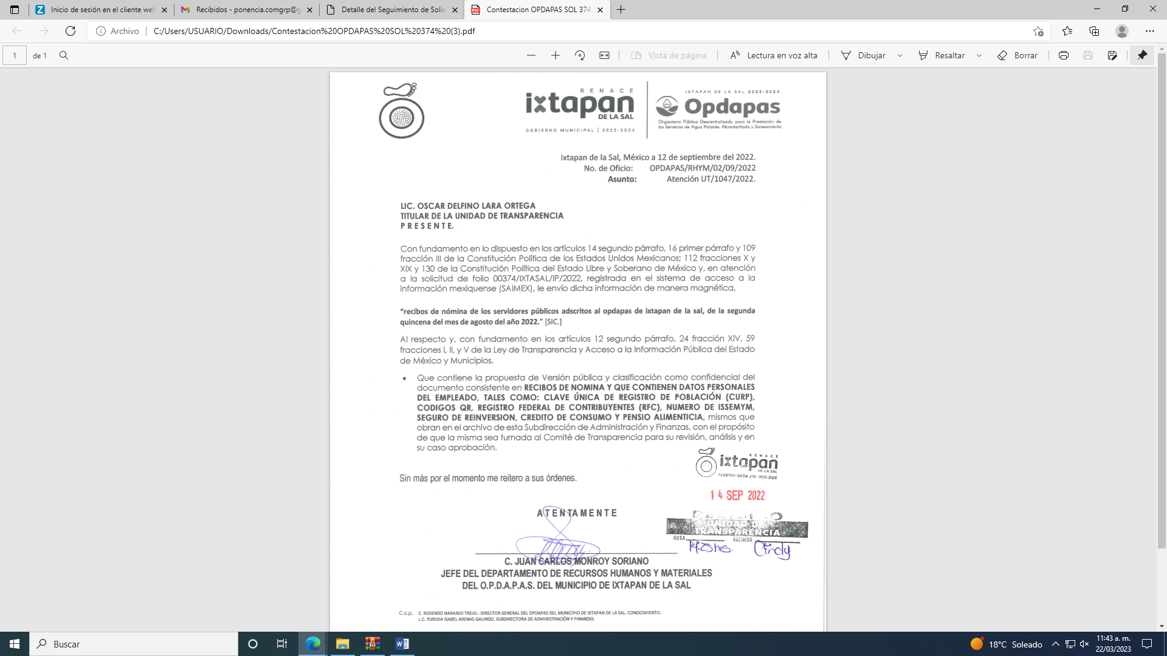
Asimismo adjuntó a sus respuestas documentos integrados con los recibos de nómina en versión pública de los empleados de OPDAPAS, así como el Acta número IXTASAL/061/SE/2022, de la sexagésima primera sesión extraordinaria del comité de transparencia, de fecha veintidós de septiembre de dos mil veintidós, mediante la cual se aprueba la versión pública de la información solicitada, tal como quedó precisado en el antecedente dos de la presente resolución.
Conocidas las respuestas, la persona solicitante presentó los recursos de revisión que nos ocupan, en los cuales señaló como acto impugnado y motivo de inconformidad, lo siguiente:

“la informacion pproporcionada de recibos de nomina no contiene las firmas autografas de los servidores publicos, por lo que no consta que sea informacion de personal que realmente labora en el organismo” (Sic)

Ahora bien por cuanto hace a “la informacion pproporcionada de recibos de nomina no contiene las firmas autografas de los servidores públicos” cabe señalar que de la confronta a la solicitud de información y el acto impugnado y las razones o motivos de inconformidad, dicha circunstancia no fue solicitada por el particular, como se desprende del antecedente marcado con el numeral 1 de la presente resolución, por lo que constituyen en su totalidad nuevos requerimientos de información, configurándose así lo que se conoce como plus petitio, que consiste en una ampliación a su requerimiento informativo, argumentos que no son susceptibles de ser valorados en términos de la fracción VII del Artículo 191 de la Ley de Transparencia y Acceso a la Información Pública del Estado de México y Municipios, el cual señala la improcedencia cuando la parte Recurrente amplíe su solicitud en el Recurso de Revisión, únicamente respecto de los nuevos contenidos; cuestión que tuvo lugar en el presente caso, pues la parte Recurrente formuló nuevos cuestionamientos, en los que solicitó información con particularidades que no formaron parte de su solicitud inicial y por lo tanto son inatendibles a través del recurso de revisión.
En este tenor, es posible determinar que para el caso que nos ocupa, el solicitar que los recibos de nómina estén firmados son una ampliación a la solicitud inicial y corresponden a nuevos requerimientos de información, que no se encuentran relacionados con lo solicitado en un primer momento; por lo que se actualiza el supuesto de improcedencia previsto en el artículo 191 fracción VII de la Ley de Transparencia y Acceso a la Información Pública del Estado de México y Municipios; que prevé que son improcedentes los Recursos de Revisión en los que se plantean ampliaciones a las solicitudes iniciales.
En este orden de ideas, una vez formulada su solicitud inicial, los particulares no pueden modificarla o ampliarla a través de posteriores promociones o en el momento de ingresar su recurso de revisión; por tanto, la materia de las solicitudes de información se circunscribe a que se permita el acceso a los documentos inicialmente solicitados y en su caso a los aclarados o corregidos.
Robustece lo anterior lo plasmado en el criterio orientador número 01/17 emitido por el Instituto Nacional de Transparencia, Acceso a la Información y Protección de Datos Personales, INAI, que lleva por rubro y texto lo que a continuación se transcribe:
“Es improcedente ampliar las solicitudes de acceso a información, a través de la interposición del recurso de revisión. En términos de los artículos 155, fracción VII de la Ley General de Transparencia y Acceso a la Información Pública, y 161, fracción VII de la Ley Federal de Transparencia y Acceso a la Información Pública, en aquellos casos en que los recurrentes, mediante su recurso de revisión, amplíen los alcances de la solicitud de información inicial, los nuevos contenidos no podrán constituir materia del procedimiento a sustanciarse por el Instituto Nacional de Transparencia, Acceso a la Información y Protección de Datos Personales; actualizándose la hipótesis de improcedencia respectiva.”
Por otra parte, también señala “no consta que sea informacion de personal que realmente labora en el organismo” en este sentido se advierte que la persona solicitante combate la autenticidad o veracidad de la información proporcionada por el SUJETO OBLIGADO, no obstante debe destacarse que, la respuesta fue proporcionada por el área competente del Organismo Público Descentralizado para la Prestación de Los Servicios de Agua Potable Alcantarillado y Saneamiento del Municipio de Ixtapan de la Sal, OPDAPAS, ya que fue proporcionada por el Departamento de Recursos Humanos y Materiales el cual pertenece a la Subdirección de Administración y Finanzas, como así se observa en el siguiente organigrama del SUJETO OBLIGADO, que se inserta a continuación de manera ilustrativa:
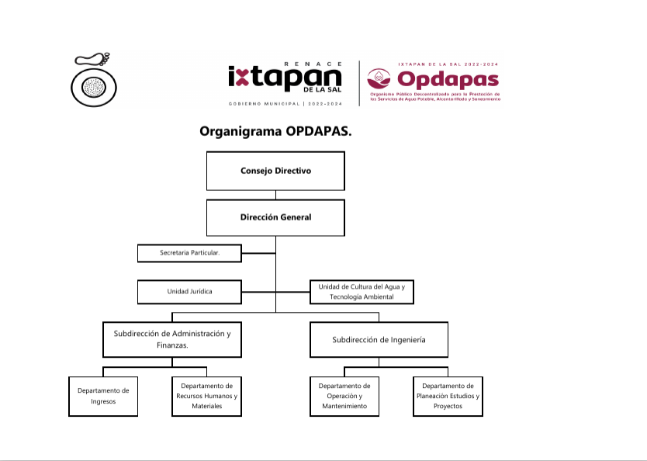
Subdirección de Administración y finanzas que tiene como objetivo lo siguiente en términos del numeral 5 de acuerdo con el Manual de Organización del SUJETO OBLIGADO, que señala:
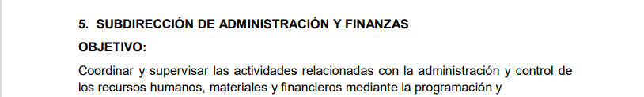
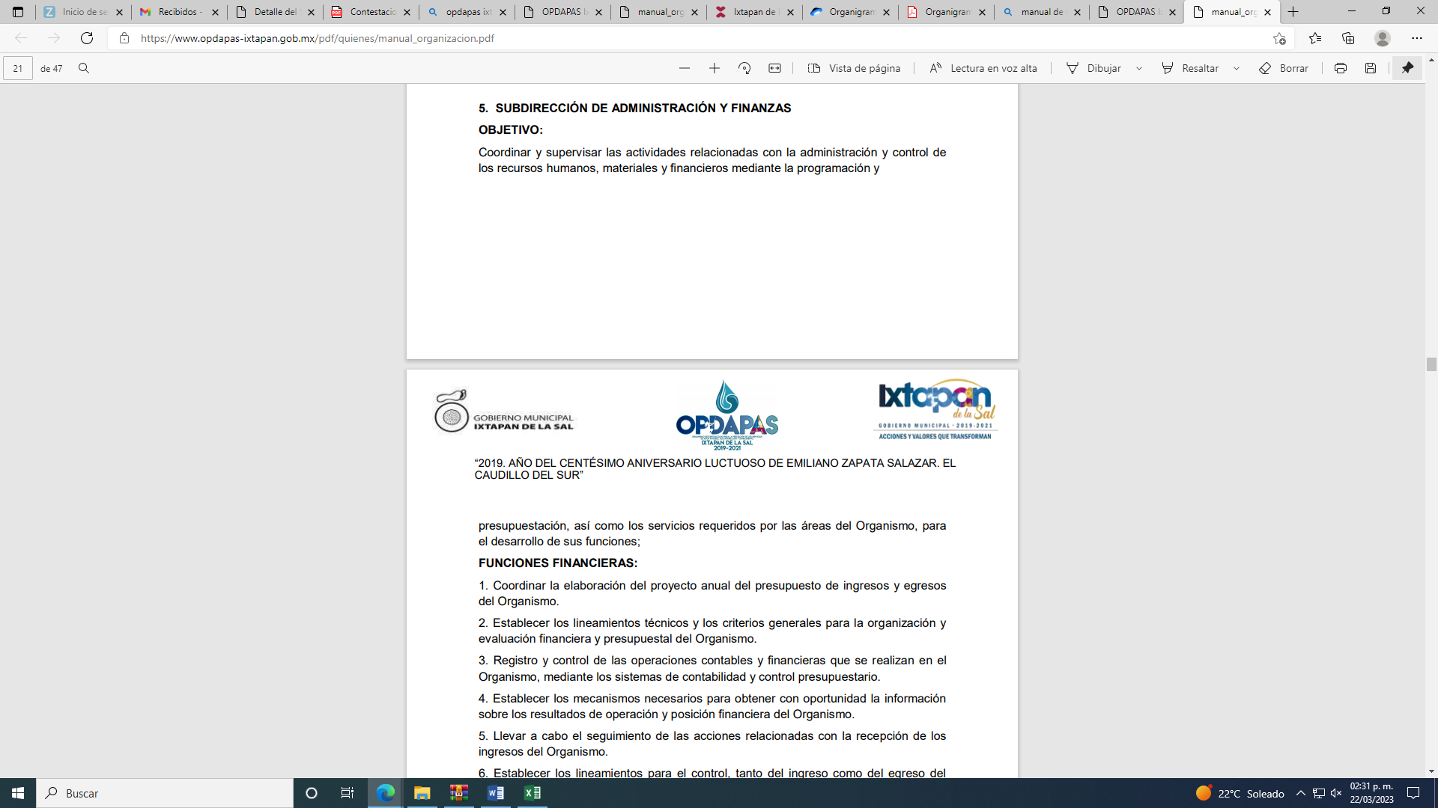
Y a su vez Recursos Humanos con el numeral 5.1 del mismo ordenamiento que dentro de sus funciones tiene la siguiente:

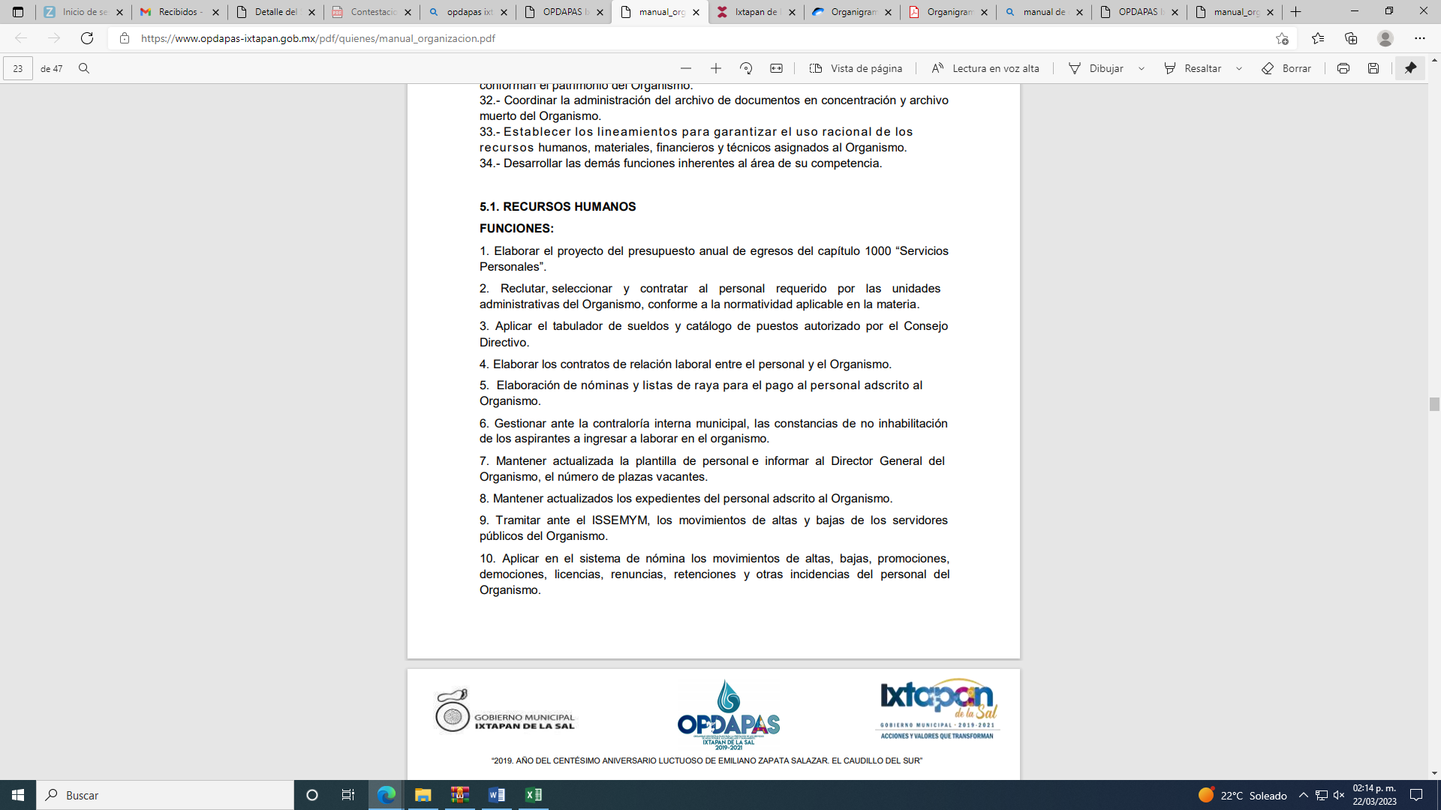

En este sentido al haber existido un pronunciamiento por parte del Sujeto Obligado, específicamente del servidor público habilitado competente, respecto del requerimiento de información, este Organismo Garante no está facultado para manifestarse sobre la veracidad de lo proporcionado, pues no existe precepto legal alguno en la Ley de la materia que lo faculte para ello, por tanto, el punto en estudio, se tiene por satisfecho.
Lo anterior se sustenta con lo plasmado en el criterio 31-10 emitido por el entonces Instituto Federal de Acceso a la Información y Protección de Datos (IFAI) ahora Instituto Nacional de Transparencia, Acceso a la Información, y Protección de Datos Personales (INAI), que lleva por rubro y texto los siguientes:
“El Instituto Federal de Acceso a la Información y Protección de Datos no cuenta con facultades para pronunciarse respecto de la veracidad de los documentos proporcionados por los sujetos obligados. El Instituto Federal de Acceso a la Información y Protección de Datos es un órgano de la Administración Pública Federal con autonomía operativa, presupuestaria y de decisión, encargado de promover y difundir el ejercicio del derecho de acceso a la información; resolver sobre la negativa de las solicitudes de acceso a la información; y proteger los datos personales en poder de las dependencias y entidades. Sin embargo, no está facultado para pronunciarse sobre la veracidad de la información proporcionada por las autoridades en respuesta a las solicitudes de información que les presentan los particulares, en virtud de que en los artículos 49 y 50 de la Ley Federal de Transparencia y Acceso a la Información Pública Gubernamental no se prevé una causal que permita al Instituto Federal de Acceso a la Información y Protección de Datos conocer, vía recurso revisión, al respecto.” (Sic)
Ahora bien, atentos a la inconformidad planteada resulta necesario traer a colación el contenido del artículo 179 de la Ley de Transparencia y Acceso a la Información Pública del Estado de México y Municipios, a saber:
“Artículo 179. El recurso de revisión es un medio de protección que la Ley otorga a los particulares, para hacer valer su derecho de acceso a la información pública, y procederá en contra de las siguientes causas:
I. La negativa a la información solicitada;
II. La clasificación de la información;
III. La declaración de inexistencia de la información;
IV. La declaración de incompetencia por el sujeto obligado;
V. La entrega de información incompleta;
VI. La entrega de información que no corresponda con lo solicitado;
VII. La falta de respuesta a una solicitud de acceso a la información;
VIII. La notificación, entrega o puesta a disposición de información en una modalidad o formato distinto al solicitado;
IX. La entrega o puesta a disposición de información en un formato incomprensible y/o no accesible para el solicitante;
X. Los costos o tiempos de entrega de la información;
XI. La falta de trámite a una solicitud;
XII. La negativa a permitir la consulta directa de la información;
XIII. La falta, deficiencia o insuficiencia de la fundamentación y/o motivación en la respuesta; y
XIV. La orientación a un trámite específico.
La respuesta que den los sujetos obligados derivada de la resolución a un recurso de revisión que proceda por las causales señaladas en las fracciones IV, VII, IX, X, XI y XII es susceptible de ser impugnada de nueva cuenta, mediante recurso de revisión, ante el Instituto.”
De la interpretación sistemática del precepto legal citado, no se advierte que la causa invocada por la parte Recurrente, actualice alguno de los supuestos que la norma jurídica contempla para la procedencia del recurso de revisión, toda vez que la persona solicitante de amplía los alcances de la solicitud y combate la autenticidad de la información proporcionada por el Sujeto Obligado.
Por lo tanto, en términos de todo lo anterior, resulta aplicable al caso concreto el contenido de los artículos 186, 191 fracciones V y VII, y 192, de la de la Ley de Transparencia y Acceso a la Información Pública del Estado de México y Municipios, que disponen lo siguiente:

“Artículo 186. Las resoluciones del Instituto podrán:
I. Desechar o sobreseer el recurso;
II. Confirmar la respuesta del sujeto obligado;
III. Revocar o modificar la respuesta del sujeto obligado; y
IV. Ordenar la entrega de la información…”
...
Artículo 191. El recurso será desechado por improcedente cuando:
I. Sea extemporáneo por haber transcurrido el plazo establecido en la presente Ley, a partir de la respuesta;
II. Se esté tramitando ante el Poder Judicial de la Federación algún recurso o medio de defensa interpuesto por el recurrente;
III. No actualice alguno de los supuestos previstos en la presente Ley;
IV. No se haya desahogado la prevención en los términos establecidos en la presente Ley;
V. Se impugne la veracidad de la información proporcionada;
VI. Se trate de una consulta, o trámite en específico; y
VII. El recurrente amplíe su solicitud en el recurso de revisión, únicamente respecto de los nuevos contenidos.”

Artículo 192. El recurso será sobreseído, en todo o en parte, cuando una vez admitido, se actualicen alguno de los siguientes supuestos:
I. El recurrente se desista expresamente del recurso;
II. El recurrente fallezca o, tratándose de personas jurídicas colectivas, se disuelva;
III. El sujeto obligado responsable del acto lo modifique o revoque de tal manera que el recurso de revisión quede sin materia;
IV. Admitido el recurso de revisión, aparezca alguna causal de improcedencia en los términos de la presente Ley; y
V. Cuando por cualquier motivo quede sin materia el recurso.”

En primer lugar, cabe destacar que, la Ley da la posibilidad de desechar el recurso de revisión en el momento procesal en que también se puede admitir, por alguna de las causales transcritas, artículo que tiene un momento de aplicabilidad previo a la admisión del recurso de revisión por no reunir los requisitos de procedibilidad previstos en el artículo 179 de la Ley en la Materia.

Dentro de este orden de ideas, es evidente que no se puede invocar el precepto legal 191 de la Ley en cita ulteriormente a que ha sido admitido, determinando la actualización de un desechamiento, porque está ya sería posterior a la etapa procedimental en la que debió desecharse.

Cobrando aplicación lo previsto en la fracción IV del artículo 192, en razón a que al haber sido admitido el recurso de revisión y al actualizarse una causal de improcedencia establecida en la fracción V y VII del artículo 191 de la misma Ley, éste debe ser sobreseído.
Atento a los razonamientos lógico jurídicos que han quedado precisados y toda vez que el sobreseimiento es un acto que da por terminado el procedimiento administrativo de impugnación por alguna causa que sobreviniente en el juicio de que se trate, que impide a la autoridad referirse a lo sustancial de lo planteado por el recurrente teniendo como consecuencia dar por concluido el medio de impugnación, este Instituto se encuentra imposibilitado para entrar al estudio de fondo del recurso de revisión, lo anterior con apoyo en el criterio del Poder Judicial de la Federación con rubro: SOBRESEIMIENTO, NO PERMITE ENTRAR AL ESTUDIO DE LAS CUESTIONES DE FONDO.
Cabe destacar que la decisión de este Organismo Colegiado de sobreseer el recurso de revisión no implica una limitación o negación a la justicia, según lo ha establecido el Poder Judicial Federal, en el criterio que es aplicable por analogía, con rubro:
“DESECHAMIENTO O SOBRESEIMIENTO EN EL JUICIO DE AMPARO. NO IMPLICA DENEGACIÓN DE JUSTICIA NI GENERA INSEGURIDAD JURÍDICA”
Cuerpo de la tesis: Cuando se desecha una demanda de amparo o se sobresee en el juicio, ello no implica denegar justicia ni genera inseguridad jurídica, ya que la obligación de los tribunales no es tramitar y resolver en el fondo todos los asuntos sometidos a su consideración en forma favorable a los intereses del solicitante, sino que se circunscribe a la posibilidad que tiene cualquier individuo de acudir ante los órganos jurisdiccionales, con su promoción (demanda), a la cual debe darse el trámite acorde a las formalidades rectoras del procedimiento respectivo, dentro de las cuales el legislador previó las causales de improcedencia y sobreseimiento. Así, cuando el juzgador o tribunal de amparo se funda en una de ellas para desechar o sobreseer en un juicio, imparte justicia, puesto que el acceso a ella no se ve menoscabado, sino que es efectivo, ni se deja en estado de indefensión al promovente, no obstante sea desfavorable, al no poder negar que se da respuesta a la petición de amparo, con independencia de que no comparta el sentido de la resolución, dado que de esa forma quien imparte justicia se pronuncia sobre la acción, diciendo así el derecho y permitiendo que impere el orden jurídico.” (Sic)

Así, con fundamento en lo prescrito en los artículos 5 párrafos trigésimo, trigésimo primero y trigésimo segundo de la Constitución Política del Estado Libre y Soberano de México; 2, fracción II; 29, 36 fracciones I y II; 176, 178, 181, 185 y 186 fracción II de la Ley de Transparencia y Acceso a la Información Pública del Estado de México y Municipios, este Pleno:

III. R E S U E L V E:
Primero. Se Sobreseen los recursos de revisión número 15094/INFOEM/IP/RR/2022, 15095/INFOEM/IP/RR/2022, 15096/INFOEM/IP/RR/2022 y 15097/INFOEM/IP/RR/2022, en términos del Considerando Tercero de la presente Resolución, por improcedentes, de conformidad con el artículo 192, fracción IV, en relación con las causales previstas en el artículo 191, fracciones V y VII, de la Ley de Transparencia y Acceso a la Información Pública del Estado de México y Municipios.
Segundo. Notifíquese, al Titular de la Unidad de Transparencia del Sujeto Obligado la presente resolución, para su conocimiento.
Tercero. Notifíquese, vía SAIMEX, a la parte Recurrente la presente resolución, así como, que de conformidad con lo establecido en el artículo 196 de la Ley de Transparencia y Acceso a la Información Pública del Estado de México y Municipios, podrá impugnarla vía el Juicio de Amparo en los términos de las leyes aplicables.
ASÍ LO RESUELVE, POR UNANIMIDAD DE VOTOS, EL PLENO DEL INSTITUTO DE TRANSPARENCIA, ACCESO A LA INFORMACIÓN PÚBLICA Y PROTECCIÓN DE DATOS PERSONALES DEL ESTADO DE MÉXICO Y MUNICIPIOS, CONFORMADO POR LOS COMISIONADOS JOSÉ MARTÍNEZ VILCHIS; MARÍA DEL ROSARIO MEJÍA AYALA, SHARON CRISTINA MORALES MARTÍNEZ; LUIS GUSTAVO PARRA NORIEGA Y GUADALUPE RAMÍREZ PEÑA; EN LA DÉCIMA TERCERA SESIÓN ORDINARIA CELEBRADA EL DOCE DE ABRIL DE DOS MIL VEINTITRÉS, ANTE EL SECRETARIO TÉCNICO DEL PLENO, ALEXIS TAPIA RAMÍREZ.

“DESISTIMIENTO DE LA DEMANDA DE AMPARO. CORRESPONDE PROVEER RESPECTO DE ÉL AL JUEZ DE DISTRITO CUANDO SE PLANTEA ESTANDO PENDIENTE LA RESOLUCIÓN DEL RECURSO DE REVISIÓN Y ÉSTE SE DESECHA. El desechamiento del recurso de revisión implica, por una parte, la inexistencia de la apertura de la segunda instancia, ya que, en todo caso, la sola interposición del citado medio de defensa sólo originó el trámite de un expediente y, por otra, que quede firme la sentencia recurrida, en términos del artículo 356, fracción II, del Código Federal de Procedimientos Civiles, de aplicación supletoria conforme al artículo 2o., de la Ley de Amparo. En consecuencia, cuando se presenta ante el Juez de primera instancia el desistimiento de la demanda de amparo durante el trámite del recurso de revisión, y éste sea desechado por la falta de legitimación de la parte que lo interpuso, corresponderá a ese juzgador, quien dictó la sentencia impugnada, conocer de dicha manifestación en el ámbito de su competencia, en virtud de que el tribunal revisor carecerá de jurisdicción sobre el asunto al no haberse colmado uno de los presupuestos procesales de dicho recurso.”
Cuerpo de tesis: No causa agravio la sentencia que no se ocupa de los razonamientos tendientes a demostrar la inconstitucionalidad de los actos reclamados de las autoridades responsables, que constituyen el problema de fondo, si se decreta el sobreseimiento del juicio. Localización: 213609. II.2o.183 K. Tribunales Colegiados de Circuito. Octava Época. Semanario Judicial de la Federación. Tomo XIII, Febrero de 1994, Pág. 420

